|  |
| --- |
| ПРОФСОЮЗ РАБОТНИКОВ НАРОДНОГО ОБРАЗОВАНИЯ И НАУКИ РОССИЙСКОЙ ФЕДЕРАЦИИ  (ОБЩЕРОССИЙСКИЙ ПРОФСОЮЗ ОБРАЗОВАНИЯ)  **КИРОВСКАЯ РАЙОННАЯ ОРГАНИЗАЦИЯ**  **ПРОФСОЮЗА РАБОТНИКОВ НАРОДНОГО ОБРАЗОВАНИЯ И НАУКИ РФ** |



**Информационный листок «Скорая правовая помощь».**

**Нерабочие праздничные дни в мае 2020 года**

Статьёй 112 Трудового кодекса Российской Федерации (далее – ТК РФ) в Российской Федерации в мае установлены следующие нерабочие праздничные дни:

1 мая - Праздник Весны и Труда;

9 мая - День Победы.

В соответствии с ч. 2 ст. 112 ТК РФ при совпадении выходного и нерабочего праздничного дней выходной день переносится на следующий после праздничного рабочий день, кроме выходных дней, совпадающие с нерабочими праздничными с 1 по 8 января. Два из них Правительство РФ переносит на другие дни в очередном календарном году.

В 2020 году в соответствии с постановлением Правительства РФ от 10.07.2019 г. № 875 «О переносе выходных дней в 2020 году» перенесены следующие выходные дни:

с субботы 4 января на понедельник 4 мая;

с воскресенья 5 января на вторник 5 мая.

**Для работников с 5-дневной рабочей неделей.**

С учетом переноса выходных дней, в мае 2020 года работники будут отдыхать с 1 по 5 мая в связи с празднованием Праздника Весны и Труда, а также с 9 по 11 мая в связи с празднованием Дня Победы.

**Для работников с 6-дневной рабочей неделей.**

Поскольку субботы являются рабочими днями для работников с шестидневной рабочей неделей, для них 4 января как выходной день на 4 мая не переносится. Также суббота 2 мая является рабочим днём, а суббота 9 мая не переносится как выходной на понедельник 11 мая.

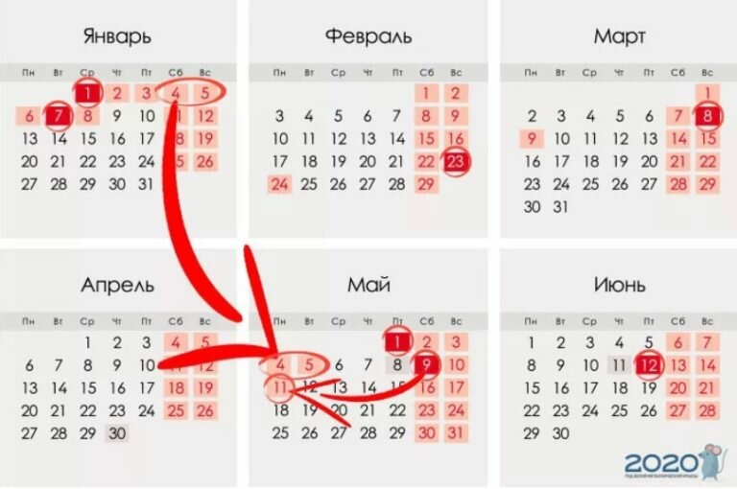Таким образом, работники с 6-дневной рабочей неделей должны отдыхать 1, 3 и 5 мая в связи с празднованием Праздника Весны и Труда, а также 9 и 10 мая в связи с празднованием Дня Победы.

Сокращенными рабочими днями с уменьшением продолжительности рабочего времени на один час для всех работников, как при пятидневной, так и при шестидневной рабочей неделе, будут 30 апреля и 8 мая.

При организации дистанционной работы режим рабочего времени работников будет аналогичным изложенному выше.

Напоминаем, что в соответствии с п. 5 ч. 3 ст. 28 Федерального закона «Об образовании в РФ» разработка и утверждение образовательных программ образовательной организации, в т. ч. календарного учебного графика (п. 9 ст. 2), относится к компетенции образовательной организации.